3-1 独立任务最优解问题

1.思路分析：
本问题的关键在于作业执行时间对两台处理机不对称（即某些作业适合 A，有些适合 B），不能直接按照时间排序进行贪心分配，故采用动态规划求解。
设：
dp[i][j]=前i个作业中，当处理机A的总执行时间为j时，处理机B的最小执行时间dp[i][j] = 前i个作业中，当处理机 A 的总执行时间为 j时，处理机 B 的最小执行时间
其含义是：在限定 A 执行总时间为 j 的情况下，使 B 的总时间尽可能小。
初始条件：
dp[0][0] = 0
dp[0][j] = +∞ （j > 0）
状态转移方程：
若第 i 个作业分配给 A，则：
$$dp[i][j]=dp[i−1][j−a[i]]$$
若分配给 B，则：
$$dp[i][j]=dp[i−1][j]+b[i]$$
在计算出所有 dp[n][j] 后（表示所有作业处理完时的 B 的最小总时间），对所有可能的 A 总时间 j 枚举最终完成时间：
$$T(j)=\max{(}j,dp[n][j])$$
最优解为：
$$T=\min_{0≤j≤\sum{a}[i]}{T}(j)$$

2.代码实现：
#include <bits/stdc++.h>
using namespace std;
const int maxn = 1001;
int a[maxn], b[maxn];
int main()
{
ifstream fin("D:\\Core Course\\The design and annlysis of algorithm\\Homework\\The Third work\\input.txt");
ofstream fout("D:\\Core Course\\The design and annlysis of algorithm\\Homework\\The Third work\\output.txt");
int n;
fin >> n;
int s = 0;
for (int i = 1; i <= n; i++)
{
fin >> a[i];
s += a[i];
}
for (int i = 1; i <= n; i++)
fin >> b[i];
vector<vector<int>> dp(n + 1, vector<int>(s + 1));
dp[0][0] = 0;
for (int j = 1; j <= s; j++)
dp[0][j] = 2e8;
for (int i = 1; i <= n; i++)
{
for (int j = 0; j <= s; j++)
{
if (j >= a[i])
dp[i][j] = min(dp[i - 1][j - a[i]], dp[i - 1][j] + b[i]);
else
dp[i][j] = dp[i - 1][j] + b[i];
}
}
int res = INT_MAX;
for (int j = 0; j <= s; j++)
{
// cout<<dp[n][j]<<" "<<j<<endl;
res = min(res, max(dp[n][j], j));
}
fout << res;
return 0;
}

运行结果
输入：

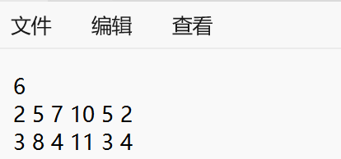
输出:
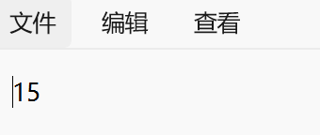

分析
时间复杂度：
程序会对表中每个状态执行一次转移操作，该过程为双重循环：
因此时间复杂度为：
T(n)=O(n×S)
其中 S 为所有任务在处理机 A 上执行时间的总和。当各作业处理时间规模较小或中等 时，该复杂度可以被有效接受。
空间复杂度：
空间方面，所使用的 DP 数组同样大小为 (n+1)×(S+1)，因此空间复杂度为：
M(n)=O(n×S)
如果进行优化（例如采用滚动数组仅存储上一层 DP），空间可降至：
M(n)=O(S)
但当前程序保持二维表以便分析与调试更清晰，故实际空间复杂度仍为 O(nS)

3-4 数字三角形问题

1.思路分析：
定义状态：
dp[i][j] 表示从第 i 行第 j 个元素出发，能获得的最大路径和。
初始化底层：
底层的值 dp[n][j] 就是三角形底层的值，因为从底层开始没有下一层的节点。
状态转移：
从倒数第二层开始，计算每个位置 (i, j) 的最大路径和。
对于每个节点 (i, j)，它的路径和是：
$$dp[i][j]=\max{(}dp[i+1][j],dp[i+1][j+1])+a[i][j]$$
即取下面两行相邻节点的最大路径和，并加上当前节点的值。
最终答案：
顶端的值 dp[1][1] 即为所求的最大路径和。

2.代码实现：
#include <bits/stdc++.h>
using namespace std;

int a[1001][1001];
int dp[1001][1001];

int main() {
int n;
cin >> n;

for (int i = 1; i <= n; i++) {
for (int j = 1; j <= i; j++) {
cin >> a[i][j];
}
}

for (int j = 1; j <= n; j++) {
dp[n][j] = a[n][j];
}

for (int i = n - 1; i >= 1; i--) {
for (int j = 1; j <= i; j++) {
dp[i][j] = max(dp[i+1][j], dp[i+1][j+1]) + a[i][j];
}
}

cout << dp[1][1] << endl;

return 0;
}

3.运行结果
本题为洛谷数字三角形问题https://www.luogu.com.cn/problem/P1216
测试结果：
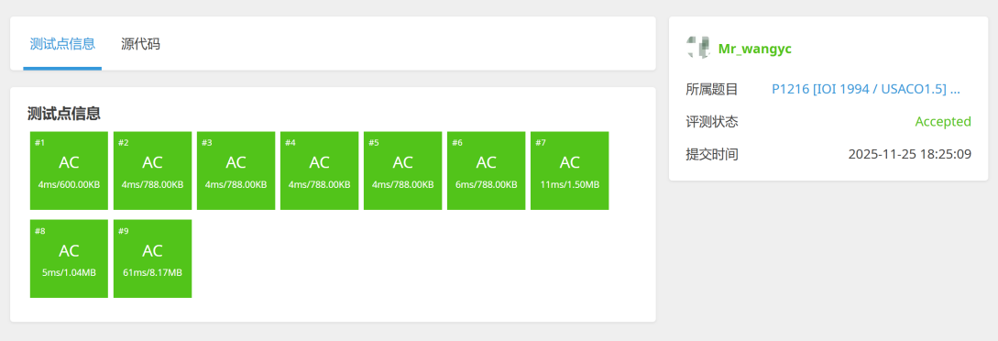

4.分析
时间复杂度：
我们需要遍历每一行的每一个节点。每层的节点数从 1 到 n，因此时间复杂度为 O(n²)。
空间复杂度：
我们使用了一个 n × n 的 dp 数组来存储每个节点的最大路径和。因此空间复杂度为 O(n²)。

3-8 最小m段和问题

1.思路分析：

动态规划（DP）思想：
定义状态 dp[i][k] 表示将前 i 个元素分成 k 段时，最大段和的最小值。
初始状态：dp[0][0] = 0，表示没有元素且没有分段时，最大段和为 0。
转移方程：
设定状态 dp[i][k]，其中 i 表示前 i 个数，k 表示分成 k 段的最小最大段和。我们通过遍历每一可能的分段位置 j 来计算：

$$dp[i][k]=\min_{j<i}{(}\max{(}dp[j][k−1],sum(a[j+1],a[i])))$$
目标是求 dp[n][m]，其中 n 是数组的大小，m 是给定的分段数。

前缀和：
为了高效计算每段的和，我们使用前缀和数组 pre[i]，使得区间 [j+1, i] 的和可以通过 pre[i] -pre[j] 计算得到。

代码实现：
#include <bits/stdc++.h>
using namespace std;

int a[1001], pre[1001];
int dp[1001][1001];
int n, m;

int main(){
cin >> n >> m;
for (int i = 1; i <= n; i++) {
cin >> a[i];
pre[i] = pre[i - 1] + a[i];
}

memset(dp, 0x3f, sizeof(dp));

for (int i = 1; i <= n; i++) {
dp[i][1] = pre[i]; }

for (int k = 2; k <= m; k++) {
for (int i = k; i <= n; i++) {
for (int j = k - 1; j < i; j++) {
int sum = pre[i] - pre[j];
dp[i][k] = min(dp[i][k], max(dp[j][k - 1], sum));
}
}
}

cout << dp[n][m] << endl;
return 0;
}

3.运行结果
本题为洛谷数列分段https://www.luogu.com.cn/problem/P1182
测试结果：
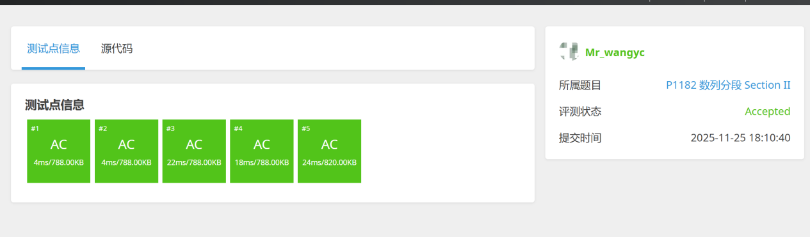

4.复杂度分析
时间复杂度：
外层循环：k 从 2 到 m，共需要遍历 m 次
中层循环：i 从 k 到 n，共需要遍历 n 次
内层循环：j 从 k-1 到 i-1，在最坏情况下需要遍历 n 次
总时间复杂度：O(n²m)，即 n 和 m 的乘积决定了复杂度。
空间复杂度：
使用了大小为 n * m 的 DP 数组，额外使用了前缀和数组 pre，因此空间复杂度是 O(n * m)。

3-25 处理器问题

1.思路分析：
（1）前缀平方和预处理
为了高效计算$\sqrt{a_{i}^{2}+…+a_{j}^{2}}$,，引入平方和前缀数组：
$$S_{q}[i]=\sum_{t=1}^{i}{a_{t}^{2}}$$
则任意区间 [i,j][i, j][i,j] 的平方和为：
$$a_{i}^{2}+…+a_{j}^{2}=S_{q}[j]−S_{q}[i−1]$$
则：
$$f(i,j)=\sqrt{S_{q}[j]−S_{q}[i−1]}$$
该预处理将区间负载计算从 O(n) 降为 O(1)。
（2）动态规划建模
设：
dp[i][k]=将前i个数据包划分成k段时，最小化最大处理器负载后得到的最优值
其中每段必须包含至少一个数据包，因此 i≥k
初始化:
当只分配给一个处理器时（即 k=1）：
$$dp[i][1]=f(1,i)=\sqrt{S_{q}[i]−S_{q}[0]}$$
表示第 1 个处理器独自处理所有前 i个数据包。
转移方程:
对 k≥2 时，第 k个处理器从第 j+1个包处理到第i个包，则前j个包由前 k−1个处理器处理。因此：
$$dp[i][k]=\min_{k−1<=j<=i−1}{(}\max{(}dp[j][k−1],f(j+1,i)))$$

2.代码实现：
#include <bits/stdc++.h>
using namespace std;

const int MAXN = 1005;
double dp[MAXN][MAXN];
double sqsum[MAXN];

int main()
{
int n, m;
cin >> n >> m;

vector<double> a(n + 1);
for (int i = 1; i <= n; i++)
{
cin >> a[i];
sqsum[i] = sqsum[i - 1] + a[i] * a[i]; }

for (int i = 1; i <= n; i++)
dp[i][1] = sqrt(sqsum[i]);

for (int k = 2; k <= m; k++)
{
for (int i = k; i <= n; i++)
{
dp[i][k] = 1e18;
for (int j = k - 1; j < i; j++)
{

double load = sqrt(sqsum[i] - sqsum[j]);
double worst = max(dp[j][k - 1], load);
dp[i][k] = min(dp[i][k], worst);
}
}
}

cout << fixed << setprecision(2) << dp[n][m] << endl;
return 0;
}

运行结果
输入：
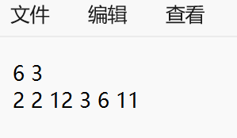
输出：
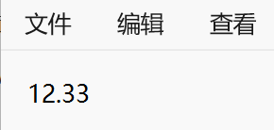

分析
时间复杂度:
外层循环（段数）执行约 m−1 次；
中层循环对每个 kkk 执行约 n−k+1 次，约为 O(n)
内层循环在最坏情况下对每个 (i,k)枚举约 O(n)个分割点 j。
所以时间复杂度为 O(mn²)
空间复杂度:
使用的主要存储结构为 dp[i][k]因此：
空间复杂度=O(nm).

